Tỉnh Đoàn Bến Tre

Chung sức, đồng lòng
vượt qua mọi khó khăn thách thức
ĐỂ CHIẾN THẮNG
ĐẠI DỊCH COVID - 19
TÀI LIỆU
SINH HOẠT CHI ĐOÀN
TUỔI TRẺ
BẾN TRE

B
B
TỔ BIÊN SOẠN: BAN TỔ CHỨC – KIỂM TRA TỈNH ĐOÀN
TUỔI TRẺ BẾN TRE
KỶ NIỆM 45 NĂM NGÀY GIẢI PHÓNG MIỀN NAM, THỐNG NHẤT ĐẤT NƯỚC
30/4/1975 – 30/4/2020
www.tuoitrexudua.vn
THÁNG 4

I. HỌC TẬP VÀ LÀM THEO LỜI BÁC
1. Những mẩu chuyện về Bác

KHÔNG CÓ VIỆC GÌ KHÓ
Năm 1927, với tên gọi là Thầu Chín, Bác Hồ sống và hoạt động trong kiều bào Việt Nam ở Xiêm (Thái Lan) cho đến cuối năm 1929. Đây là một trong những thời gian Người sống lâu nhất với đồng bào, trước năm 1945.

Sau khi đặt chân đến Phi Chịt, Người nêu ý kiến đi ra U Đon để tìm gặp Việt kiều. Từ Phi Chịt đến U Đon phải đi bộ, băng rừng hàng tháng. Mỗi người đi đường đều gánh theo hai thùng sắt tây đựng quần áo, đồ dùng lặt vặt có nắp đậy để tránh mưa núi, vắt rừng. Thức ăn mang theo cũng là 10 kg gạo và một ống "cheo" (thịt gà hoặc sườn lợn băm nhỏ rang muối. Năm 1945 khi đi Côn Minh, Bác cũng mang theo một ống "cheo" nhưng đặt tên là muối Việt Minh).

Thầu Chín cùng một số anh em ra đi vào dịp mùa thu. Cây rừng đang rụng lá. Trời nắng to, đường đi đá sỏi gập ghềnh, mọi người đều mệt mỏi. Thấy Thầu Chín không quen gánh, có người muốn giúp đỡ, nhưng Thầu chín không chịu. Ít ngày sau, đôi chân của Thầu Chín đã sưng lên, rớm máu, tấy đỏ. Anh em lại yêu cầu Thầu Chín nhường gánh. Thầu Chín nói: "Thánh hiền đã dạy: Thiên hạ vô nan sự, nhân tâm tự bất kiên", ý nói là dưới trời này không có việc gì khó, chỉ sợ lòng người không kiên trì... cứ cố gắng, để thế vài hôm nữa sẽ quen đi ... Quả nhiên mấy ngày sau nữa, bước chân Thầu Chín đã nhanh, đi gọn, đôi thùng đung đưa có vẻ đã nhẹ nhàng. Mấy tháng sau, có lần từ U Đon về đến Xa Vang đường dài hơn 70 km, Thầu Chín chỉ đi hết một ngày.

Hơn 20 năm sau, vào cuối mùa Đông năm 1950, trong một lần gặp gỡ anh em thanh niên xung phong làm đường ở Đèo Khế, Thái Nguyên, Bác Hồ đã đọc tặng bốn câu:

Không có việc gì khó
Chỉ sợ lòng không bền
Đào núi và lấp bể
Quyết chí ắt làm nên.

Bốn câu thơ ấy, tuy là mượn ý của "Thánh hiền" nhưng đã được kiểm nghiệm trong thực tế cuộc sống của Bác Hồ mấy chục năm trước đó...

Nguồn: Một số lời dạy và mẩu chuyện về tấm gương đạo đức của
Chủ tịch Hồ Chí Minh, Nxb Chính trị quốc gia

2. Lời Bác dạy

Lời Bác dạy thanh niên:

“… thanh niên phải có đức, có tài. Có tài mà không có đức ví như một anh làm kinh tế tài chính rất giỏi nhưng lại đi đến thụt két thì chẳng những không làm được gì ích lợi cho xã hội, mà còn có hại cho xã hội nữa. Nếu có đức mà không có tài ví như ông Bụt không làm hại gì, nhưng cũng không lợi gì cho loài người”.
Nguồn: Hồ Chí Minh toàn tập, Tập 11, trang 399.

“Thanh niên sẽ làm chủ nước nhà,
Phải học tập mãi, tiến bộ mãi, mới thật là thanh niên”
Nguồn: Hồ Chí Minh toàn tập, Tập 10, trang 216.

Lời Bác dạy phụ nữ:

“Ngay từ khi mới thành lập, Đảng ta đã nêu rõ chính sách nam nữ bình đẳng. Hiến pháp ta đã xác định chính sách đó. Trong mọi việc, Đảng và Chính phủ ta luôn luôn quan tâm giúp đỡ phụ nữ. Vậy chị em phụ nữ ta phải nhận rõ địa vị làm người chủ và nhiệm vụ người làm chủ nước nhà; phải có quyết tâm mới, đạo đức mới, tác phong mới để làm trọn nghĩa vụ mới của mình là gúp 38 phần xứng đáng vào công cuộc xây dựng chủ nghĩa xã hội…”
Nguồn: Hồ Chí Minh toàn tập, Tập 13, trang 60.

Lời bác dạy người làm công tác dân vận:

“Dân vận là vận động tất cả lực lượng của mỗi một người dân không để sót một người dân nào, góp thành lực lượng toàn dân, để thực hành những công việc nên làm, những công việc Chính phủ và Đoàn thể đã giao cho… Lực lượng của dân rất to. Việc dân vận rất quan trọng. Dân vận kém thì việc gì cũng kém. Dân vận khéo thì việc gì cũng thành công”
“Những người phụ trách dân vận cần phải óc nghĩ, mắt trông, tai nghe, chân đi, miệng nói, tay làm”.
Nguồn: Bài viết “Dân vận” đăng trên Báo Sự thật số 120, ngày 15-10-1949.

II. THEO DÒNG LỊCH SỬ

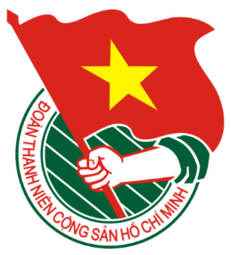
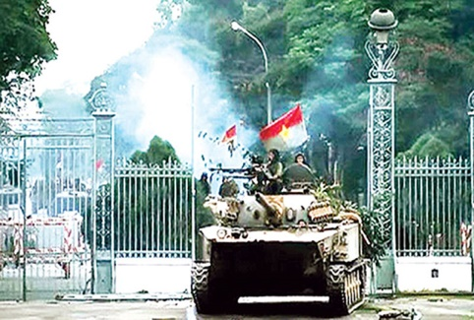
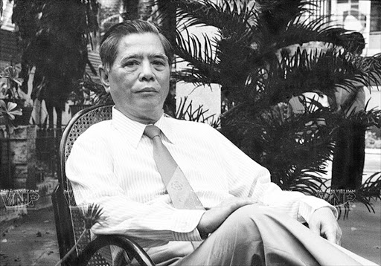
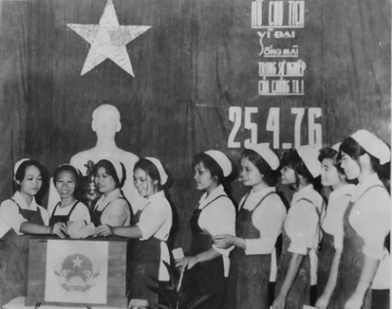
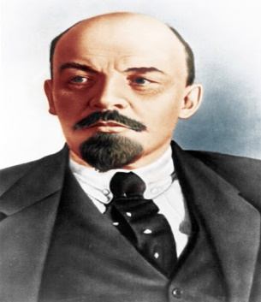
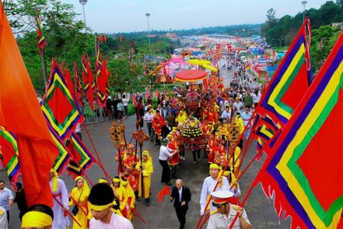
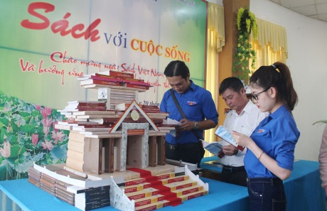
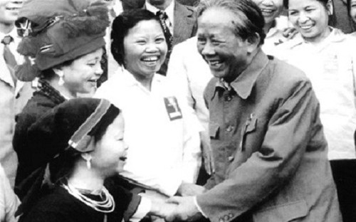
Tỉnh Đoàn Bến Tre
30/4
Kỷ niệm 45 năm Ngày Giải phóng miền nam, thống nhất đất nước
30/4/1975 – 30/4/2020)

Ngày mất của 27/4
Tổng Bí thư Nguyễn Văn Linh
(27/4/1998)
25/4 Ngày Tổng tuyển cử bầu Quốc hội
của nước Việt Nam thống nhất
(25/4/1976)

Kỷ niệm 150 năm 22/4
Ngày sinh V.L.Lênin
(22/4/1870 – 22/4/2020)
2/4 Giỗ tổ Hùng Vương
(10/3 Âm lịch)

21/4 Ngày sách Việt Nam

Ngày sinh Tổng Bí thư Lê Duẩn 7/4
(07/4/1907)
Tháng 4
Theo dòng lịch sử

TUỔI TRẺ
BẾN TRE

B
B

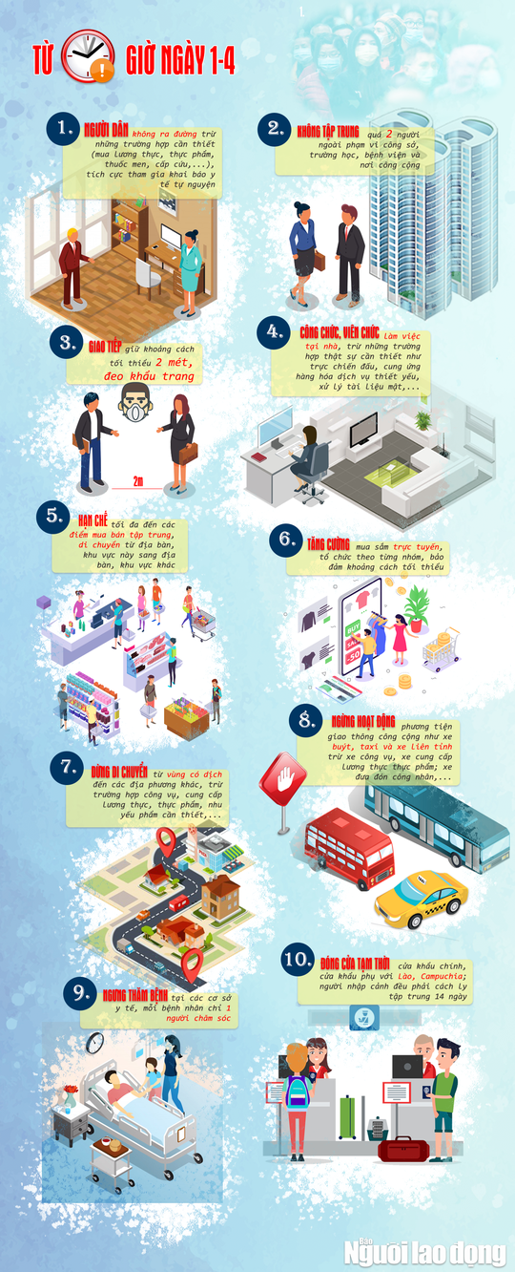

TUỔI TRẺ BẾN TRE
THỰC HIỆN CÁCH LY XÃ HỘI 14 NGÀY

III. CHIẾN THẮNG LỊCH SỬ 30/4/1975-BIỂU TƯỢNG SÁNG NGỜI CỦA CHỦ NGHĨA ANH HÙNG CÁCH MẠNG

Dưới sự lãnh đạo của Đảng Cộng sản Việt Nam, với tinh thần chiến đấu dũng cảm, mưu trí, sáng tạo của quân và dân ta, được sự ủng hộ và giúp đỡ nhiệt tình của bạn bè quốc tế, bằng sức mạnh tổng hợp của chiến tranh nhân dân, quân và dân ta đã tiến hành thắng lợi Cuộc Tổng tiến công và nổi dậy mùa Xuân 1975 mà đỉnh cao là Chiến dịch Hồ Chí Minh lịch sử, giải phóng hoàn toàn miền Nam, thống nhất Tổ quốc, đưa cả nước tiến lên Chủ nghĩa xã hội.

Xe tăng tiến vào Dinh độc lập

Chỉ tính riêng kết quả thắng lợi trong Chiến dịch Hồ Chí Minh lịch sử, từ ngày 26/4/1975 đến ngày 30/4/1975, quân và dân ta đã tiêu diệt và làm tan rã toàn bộ quân chủ lực, quân địa phương thuộc Quân khu 3 ngụy Sài Gòn, lực lượng của quân khu 1 và 2 của địch chạy về cố thủ và chi viện cho các đơn vị ở Sài Gòn - Gia Định,… giải phóng hoàn toàn Sài Gòn - Gia Định, góp phần quyết định vào giải phóng hoàn toàn miền Nam, thống nhất Tổ quốc.

Một trong những nguyên nhân dẫn đến thắng lợi của Chiến dịch Hồ Chí Minh lịch sử năm 1975, là nhờ có sự lãnh đạo đúng đắn, sáng suốt của Đảng ta và Chủ tịch Hồ Chí Minh. Đảng ta đã giải quyết đúng đắn và sáng tạo mối quan hệ giữa cách mạng và chiến tranh cách mạng; giải quyết thành công nhiều vấn đề cơ bản về đường lối cách mạng, xây dựng lực lượng vũ trang cách mạng và phương pháp cách mạng, về phương thức tiến hành chiến tranh và nghệ thuật quân sự trong chiến tranh giải phóng dân tộc; Đảng đã phát huy cao độ trí tuệ và bản lĩnh của con người Việt Nam trong thời đại Hồ Chí Minh để đánh thắng chiến tranh xâm lược của chủ nghĩa đế quốc,…

Thắng lợi của Chiến dịch Hồ Chí Minh lịch sử 1975 có giá trị, ý nghĩa lịch sử và hiện thực sâu sắc đối với cách mạng nước ta, đối với sự nghiệp đổi mới đất nước, xây dựng và bảo vệ Tổ quốc Việt Nam xã hội chủ nghĩa. Từ đây, nhân dân ta đã vĩnh viễn thoát khỏi ách nô dịch của các nước đế quốc, vĩnh viễn thoát khỏi sự chia cắt giữa 2 miền đất nước, giải phóng hoàn toàn miền Nam, hoàn thành cách mạng dân tộc dân chủ nhân dân trên cả nước, bảo vệ những thành quả bước đầu của cách mạng xã hội chủ nghĩa ở miền Bắc, đưa cả nước bước vào kỷ nguyên mới: Kỷ nguyên độc lập, tự do, thống nhất Tổ quốc và xây dựng chủ nghĩa xã hội.

Thắng lợi của Chiến dịch Hồ Chí Minh lịch sử 1975 đã đưa Việt Nam từ một đất nước bị nước ngoài xâm chiếm, từ một dân tộc bị nô lệ, đã đứng lên giành lại nền độc lập sau gần một thế kỷ mất nước và trở thành một quốc gia độc lập, thống nhất, có đầy đủ chủ quyền được pháp lý quốc tế thừa nhận, tôn trọng.

Đối với các dân tộc bị áp bức trên thế giới, thắng lợi của cuộc kháng chiến chống Mỹ, cứu nước của nhân dân ta đã thức tỉnh, cổ vũ hàng trăm triệu người đứng lên dũng cảm đấu tranh chống chủ nghĩa thực dân cũ và mới, giành lại độc lập dân tộc, đưa đất nước tiến vào quỹ đạo xây dựng chủ nghĩa xã hội, đem lại cơm no, áo ấm, hạnh phúc cho nhân dân.

Chiến thắng 30/4/1975, cũng chính là thắng lợi của Chủ nghĩa Mác-Lênin, tư tưởng Hồ Chí Minh, thắng lợi của đường lối và phương hướng cách mạng đúng đắn của Đảng Cộng sản Việt Nam, đường lối giương cao ngọn cờ độc lập dân tộc và chủ nghĩa xã hội, đường lối chiến tranh nhân dân, toàn dân, toàn diện, tự lực, tự cường, vừa kháng chiến, vừa kiến quốc.

Ngày nay, chúng ta đang đẩy mạnh sự nghiệp công nghiệp hóa, hiện đại hóa đất nước, để phát huy tinh thần Chiến thắng 30/4/1975, toàn Đảng, toàn quân và toàn dân ta cần ra sức phấn đấu, nêu cao tinh thần yêu nước, yêu chủ nghĩa xã hội, phát huy cao độ chủ nghĩa anh hùng cách mạng; lao động, học tập và công tác một cách khoa học, sáng tạo, có chất lượng, hiệu quả cao, cùng chung tay góp phần xây dựng đất nước ngày càng đàng hoàng hơn, to đẹp hơn như mong ước của Chủ tịch Hồ Chí Minh kính yêu trong Di chúc mà người để lại./
Nguồn: Đại học Chính trị - Bộ Quốc phòng

IV. Thanh niên Bến Tre xung kích ứng phó với hạn mặn.
Với tinh thần “cứu mặn như cứu hỏa”, ngay từ đầu Tháng Thanh niên, Ban Thường vụ Tỉnh đoàn đã chỉ đạo Đoàn các cấp tập trung cho hoạt động động hỗ trợ cho người dân ứng phó với hạn mặn đang diễn ra gay gắt trên địa bàn tỉnh. Trong những ngày qua, khắp các nơi, đoàn viên thanh niên đã tích cực hỗ trợ nguồn nước ngọt cho bà con nhân dân, giải quyết nhu cầu sinh hoạt hàng ngày thông qua các hoạt động: Thực hiện công tác tuyên truyền người dân chia sẻ nước ngọt, đắp đập ngăn mặn, hỗ trợ vận chuyển nước ngọt đến nơi, vận động tặng nước ngọt, nước uống cho bà con nhân dân.
Để tiếp thêm nguồn lực hỗ trợ cho người dân, sáng ngày 9/3/2020, Ban Thường vụ Tỉnh đoàn vận động Công ty TNHH Nước giải khát Suntory Pepsico tặng 40.000 lít nước Aquafina, 05 máy lọc nước; Câu lạc bộ Hạnh Nguyện Thành phố Hồ Chí Minh tặng 308 mét khối nước ngọt và 2.000 thùng nước loại 20 lít, Công ty Viettel chi nhánh Bến Tre tặng 20 bồn chứa nước hỗ trợ cho bà con nhân dân huyện Châu Thành và Bình Đại. Cũng trong buổi sáng cùng ngày, thực hiện chỉ đạo của Ban Thường vụ Tỉnh đoàn, Đoàn Thanh niên Công an tỉnh tổ chức vận động và chuyển 150 mét khối nước ngọt cho bà con xã Phú Đức, huyện Châu Thành. Tổng kinh phí các hoạt động trên 750 triệu đồng.

Một đội hỗ trợ vận chuyển nước tại huyện Mỏ Cày Nam
Dưới sự định hướng của Ban Thường vụ Tỉnh đoàn, ngoài công tác tuyên truyền về việc sử dụng tiết kiệm nước ngọt, chủ động trữ nước và cập nhật hàng ngày số liệu độ mặn trên các phương tiện thông tin của các tổ chức Đoàn, Hội thì Đoàn các cấp đẩy mạnh việc vận động cán bộ, đoàn viên, thanh niên và người dân san sẻ nguồn nước ngọt hiện có cho những gia đình đang khó khăn vì thiếu nước ngọt (từ các ao, hồ, từ các giếng hộc truyền thống), đang còn dự trữ nguồn nước ngọt, từ các máy lọc nước ở các gia đình; Ngoài ra đoàn viên, thanh niên tích cực vận động các đơn vị tài trợ, các chủ phương tiện như ghe, tàu, xà lang đi chở nước ở đầu nguồn về các địa phương cung cấp cho người dân với mức giá phù hợp, vận động các đơn vị tài trợ hỗ trợ các dụng cụ chứa nước, đồng thời hỗ trợ thực hiện nạo vét các giếng hộc truyền thống, khơi thông dòng nước ngọt cho các hộ gia đình.
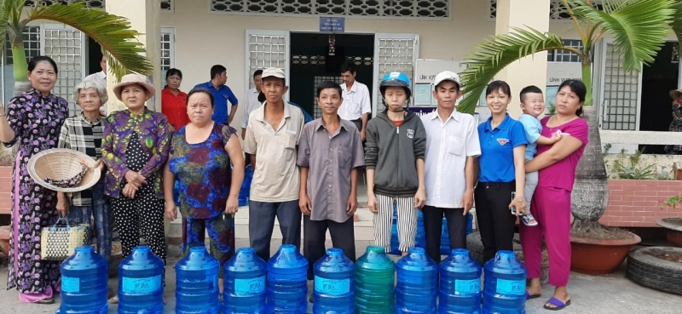

Phối hợp tặng nước cho các hộ gia đình khó khăn (xã Lương Quới, huyện Giồng Trôm)
Trong thời gian tới, Ban Thường vụ Tỉnh đoàn, Đoàn các cấp sẽ tiếp tục tranh thủ vận động các nguồn lực, điều kiện hỗ trợ nước cho người dân, hy vọng với tinh thần đoàn kết, quyết tâm sẽ góp phần lan tỏa những hình ảnh đẹp, những câu chuyện đầy tính nhân văn về tinh thần cộng đồng, về vai trò xung kích, tính tiên phong của tuổi trẻ Bến Tre, sự chung tay từ cộng đồng để cùng nhau vượt qua giai đoạn khó khăn này./.
V. LỜI BÀI HÁT KHÁT VỌNG TUỔI TRẺ
Đường dài tương lai quê hương đang gọi mời
Tuổi trẻ hôm nay chung tay xây ngày mới.
Dù lên rừng hay xuống biển
Vượt bão giông vượt gian khổ.
Tuổi trẻ kề vai, vững vàng chân bước bạn ơi.
Đừng hỏi Tổ quốc đã làm gì cho ta
Mà cần hỏi ta đã làm gì cho Tổ quốc hôm nay.
Đừng hỏi Tổ quốc đã làm gì cho ta
Mà cần hỏi ta đã làm gì cho Tổ quốc hôm nay.

